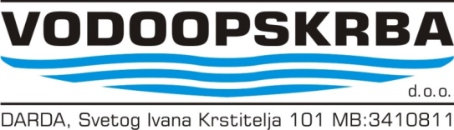
OIB:67820151229

PRIVOLA
za prikupljanje i obradu osobnih podataka

Prihvaćanjem ove Privole i ustupanjem Vaših osobnih podataka potvrđujete da ste istu pročitali i razumjeli te dopuštate Voditelju obrade da te osobne podatke prikuplja, obrađuje i koristi u navedenu svrhu.

S Vašim osobnim podacima postupat ćemo sukladno Općoj uredbi o zaštiti podataka (EU GDPR) i Zakonu o provedbi Opće uredbe o zaštiti podataka, NN 42/2018, uz primjenu odgovarajućih organizacijskih i tehničkih mjera zaštite osobnih podataka od neovlaštenog pristupa, zlouporabe, otkrivanja, gubitka ili uništenja. Čuvamo povjerljivost Vaših osobnih podataka te je pristup osobnim podacima omogućen samo onim zaposlenicima kojima su oni potrebni radi provedbe njihovih poslovnih aktivnosti, a trećim osobama samo u slučajevima koji su propisani Uredbom i Zakonom o provedbi Uredbe.

Napominjemo da u svako doba, u potpunosti ili djelomice, bez naknade i objašnjenja možete odustati od dane privole i zatražiti prestanak aktivnosti obrade Vaših osobnih podataka. Opoziv privole možete podnijeti osobno dolaskom na gore navedenu adresu ili e-poštom na adresu: uprava@vodoopskrba-darda.hr Također, prigovor možete uložiti Agenciji za zaštitu osobnih podataka (www.azop.hr).

PRIVOLA za prikupljanje i obradu osobnih podataka daje se za sljedeću svrhu:

Prijava i provedba Javnog natječaja za financiranje projekata, programa i manifestacija udruga iz područja kulture, sporta, socijalne zaštite i razvoja gospodarskih djelatnosti za 2023. godinu | DA | NE
(Uz namjenu zaokružite DA ili NE)

Rok čuvanja ovako prikupljenih podataka je:
- do ispunjanja zakonskih zahtjeva o rokovima čuvanja relevantne dokumentacije

Naziv pravne osobe/ime i prezime fizičke osobe
Naziv programa/projekta
Ime i prezime osobe ovlaštene za zastupanje
Adresa (poštanski broj, mjesto, ulica i broj)

U ______________________, _____________ 2023.
______________________________
Ime i prezime osobe ovlaštene za zastupanje
MP
______________________________
Potpis
Napomena:
Obrazac mora biti potpisan i ovjeren (ukoliko je primjenjivo) od strane osobe ovlaštene za zastupanje prema odgovarajućim službenim evidencijama (Registar udruga)

